Activități de pilotare a lumii virtuale din cadrul proiectului DIGI4ME - Alianța abilităților din sectorul sănătății pentru crearea de programe inovatoare și eficiente de VET și îmbunătățirea abilităților digitale ale fizicii medicale și ale profesioniștilor din domeniul sănătății

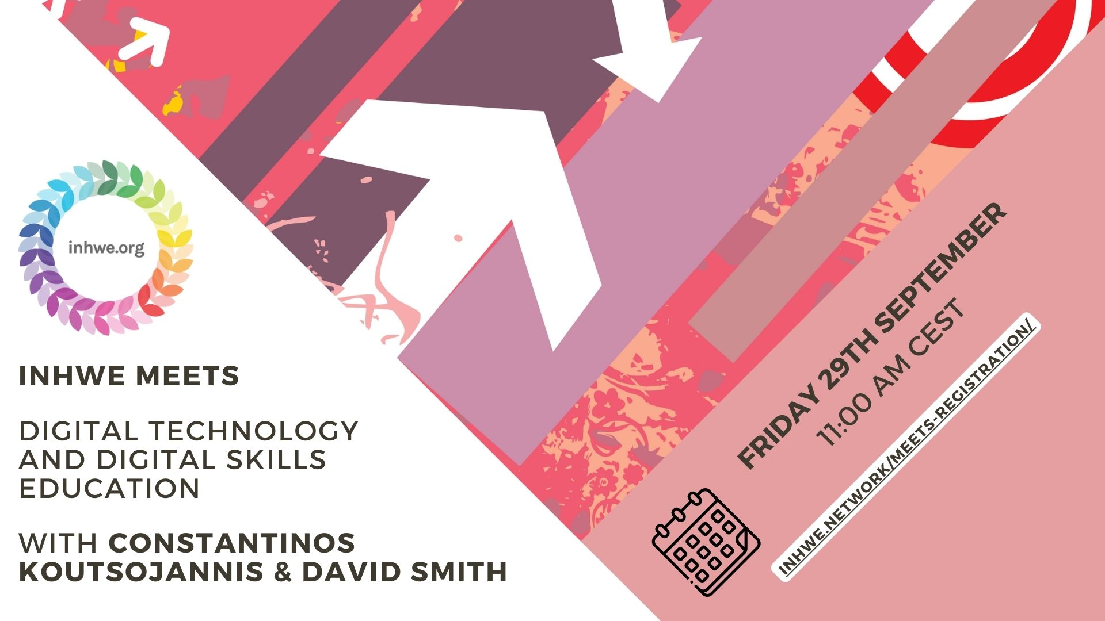
Conferința finală de închidere a proiectului DIGI4ME - Alianța abilităților din sectorul sănătății pentru crearea de programe inovatoare și eficiente de VET și îmbunătățirea abilităților digitale ale fizicii medicale și ale profesioniștilor din domeniul sănătății a avut loc vineri, 29 septembrie 2023 la Atena, Grecia.
Acesta a fost un eveniment complet gratuit, care a oferit participanților toate abilitățile de care au nevoie pentru a preda și înțelege cunoștințele digitale în mai multe medii de asistență medicală și în cadrul unor grupuri interprofesionale. Profesorii, medicii, asistenții medicali, fizicienii medicali și alți profesioniști din cadrul proiectului au fost implicați activ în identificarea nevoilor de formare și au oferit feedback constant pe parcursul dezvoltării programelor. Ei au adus o perspectivă practică și au asigurat relevanța conținutului pentru sectorul sănătății. Scopul principal al conferinței a fost de a oferi părților interesate o demonstrație a platformei Digi4Me pentru formarea competențelor digitale în sectorul asistenței medicale. Proiectul DIGI4ME a implicat parteneri din mai multe țări europene, ceea ce a permis schimbul de idei și bune practici la nivel internațional. Acest aspect a adus o perspectivă globală și a crescut nivelul de expertiză în proiect. Institutele educaționale din UE, VET, asociațiile de asistență medicală și întreprinderile relevante din UE vor face schimb de competențe, experiență și accesibilitate pentru a fi încorporate într-un cadru unic de formare de înaltă calitate, care să îmbunătățească formarea în competențe digitale în toate țările europene.
Pe durata conferinței s-au discutat aspecte legate de rezultatele proiectului, abilitațile digitale pe care specialiștii din domeniul sănătății ar trebui să le aibă în viitor și despre diseminarea și îmbunătățirea rezultatelor proiectului. Unul dintre cele mai notabile rezultate ale proiectului DIGI4ME a fost îmbunătățirea calității asistenței medicale. Prin intermediul programelor noastre de formare digitală, profesioniștii din domeniul sănătății pot dobândi abilități avansate în gestionarea datelor medicale digitale, diagnosticarea și tratamentul pacienților. Aceasta vor duce la o îmbunătățire semnificativă a proceselor medicale, reducerea erorilor și, în cele din urmă, la o asistență medicală mai eficientă și mai precisă pentru pacienți.
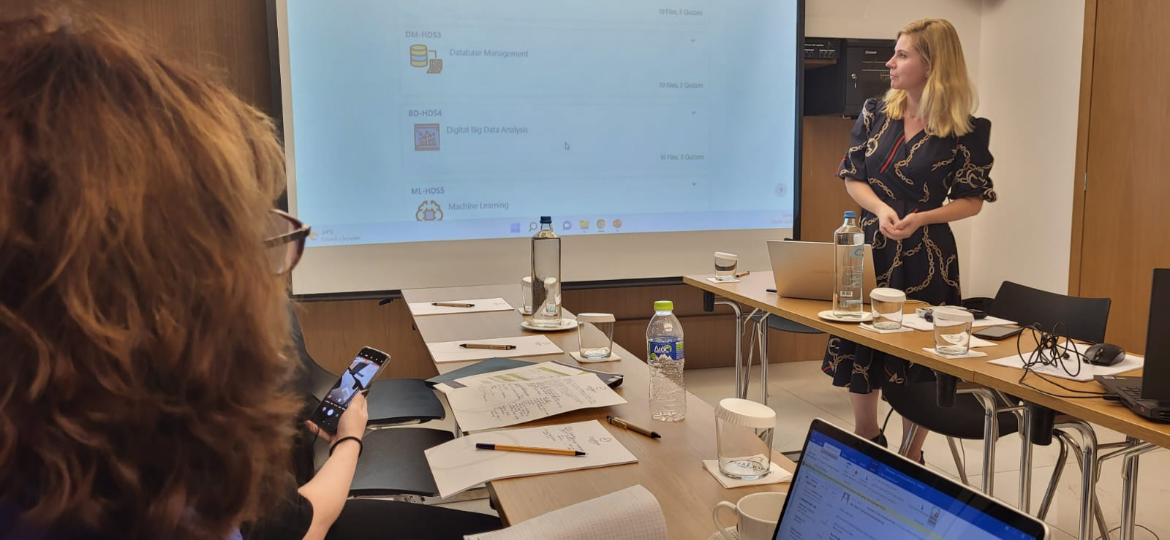
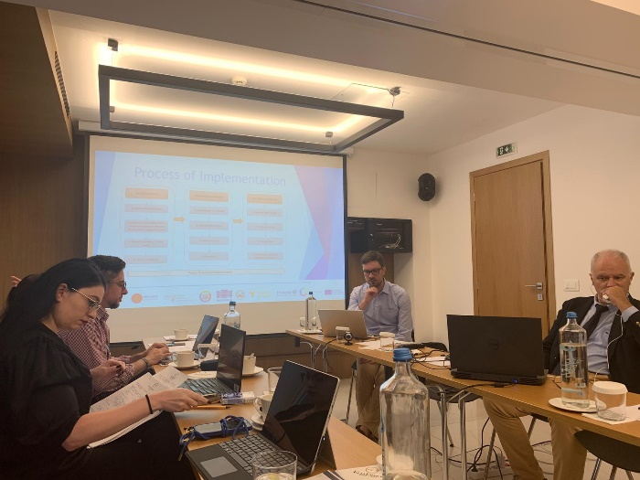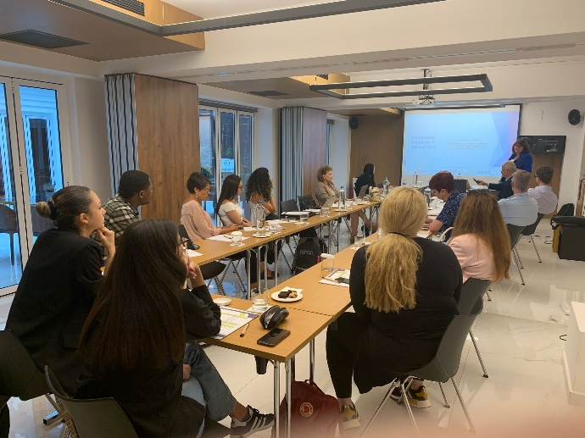
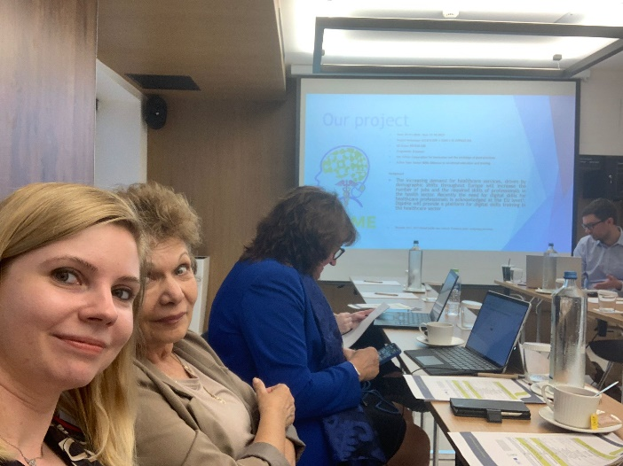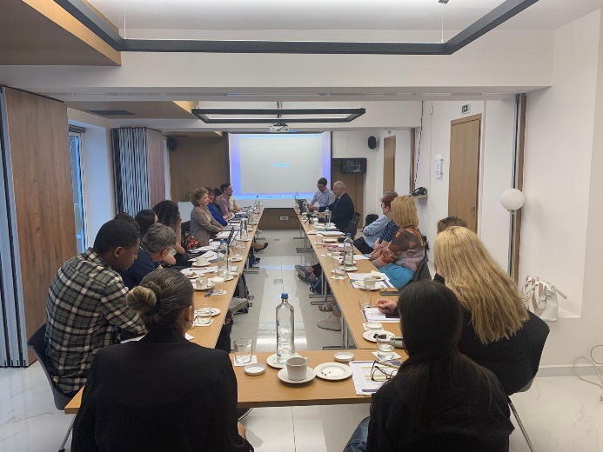
Platforma educațională dezvoltată în cadrul proiectului va fi disponibila online tuturor persoanelor interesate sa îți dezvolte abilitățile digitale și să își dezvolte cunoștințele din domeniul sănătății începând cu luna octombrie a.c. Proiectul DIGI4ME va ajuta profesioniștii din domeniul sănătății să se adapteze mai ușor la tehnologiile digitale în continuă schimbare. Ei vor învăța să utilizeze sisteme de gestionare a datelor medicale, tehnologii de telemedicină și alte instrumente digitale pentru a eficientiza procesele lor de lucru și pentru a oferi pacienților o mai bună accesibilitate la serviciile medicale. Administrarea datelor, programarea și comunicarea cu pacienții se vor îmbunătăți semnificativ, ceea ce va conduce la economii de timp și resurse pentru profesioniștii din sănătate și pacienți. De asemenea, în țările participante în proiect (Grecia, Cipru, România și Germania), vor fi organizate evenimente de promovare și pilotare a lumii virtuale, pe parcursul cărora 1) se vor identifica punctele forte și punctele slabe în proiectarea lumii virtuale DIGI4ME; 2) se va identifica oportunitatea de îmbunătățire ulterioară; 3) se va evalua experiența de învățare a studenților pentru școlile de medicină, fizică medicală și profesioniștilor din domeniul sănătății în ceea ce privește interacțiunea lor în mai multe module atent selectate în timpul pilotării. Aceasta implică evaluarea cunoștințelor studenților cu privire la subiectul explorat în fiecare modul specific de curs selectat. Cursurile disponibile în lumea virtuală vor fi evaluate de către cursanți conform criteriilor stabilite în penultima ședință de proiect. Feedback-ul obținut în cadrul acestor evenimente va fi înregistrat sub forma unui raport în urma căruia se vor identifica modalitățile de îmbunătățire și diseminare a platformei educaționale.
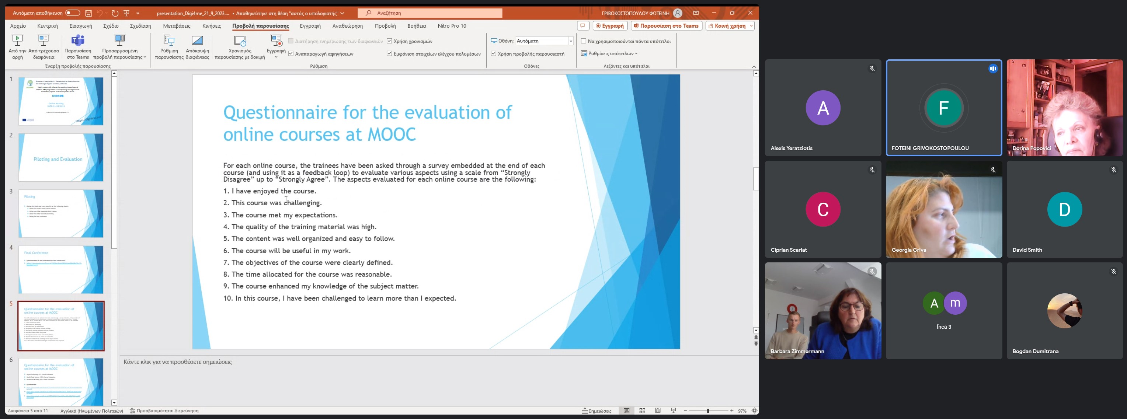
În România evenimentele de pilotare se vor organiza în cadrul Universității Politehnica din București (UPB) și vor fi invitați studenți din cadrul Facultatea de Inginerie în Limbi Străine (UPB) și Facultății de Medicină din cadrul Universității Titu Maiorescu.

Despre proiect
Scopul principal al proiectului DIGI4ME este să abordeze deficitul de competențe al forței de muncă din sectorul sănătății și să ofere un cadru de formare inovator împreună cu o schemă de certificare. Proiectul va aborda primele 4 niveluri CEC. Acesta va formula un spectru larg de cursuri pentru îmbunătățirea competențelor profesioniștilor din domeniul sănătății. Vor fi formulate programe noi care să abordeze metode și conținuturi de ultimă oră în sectorul sănătății.
Proiectul reunește specialiști din România, Grecia, Cipru, Germania:
- University of Patras, (UPAT), Greece
- Computer Technology Institute & Press Diophantus, (CTI), Greece
- Hochschule 21, Germany
- International Network for Health Workforce Education, (INHWE), Cyprus
- University of Cyprus, (UCY), Cyprus
- Unicert, Greece
- Politehnica University of Bucharest, (UPB), Romania
- Fundatia Pro laser, Romania
- Cyprus Association of Medical Physics & Bio-Medical Engineering (CAMPBE), Cyprus

Director de proiect :
Conf.dr. Dorina Popovici

http://www.digi4me.eu
www.twitter.com/digi4me1
www.facebook.com/digi4me
www.instagram.com/digi4me.eu
www.linkedin.com/in/digi4me-project-60222120a

